TALLER D’ART-TERÀPIA A LA NATURA
“Des de l’espessor del bosc, un llum, que sóc jo, em guia a mi, que sóc el viatger perdut”. José A. Marina

Creixement a través de l’art
Mitjançant la creativitat enfortim les relacions amb un/a mateix/a i amb els altres interrogant les nostres experiències emocionals i així augmentant l’autoconeixement. A partir de l’obra, podem expressar-nos i dialogar amb les nostres molèsties, transformant les experiències i enfortint els nostres recursos.

Utilitzarem la pintura, la música, l’expressió corporal, la dansa, l’humor..., junt amb el treball grupal, com a a formes de redescobrir la nostra creativitat.

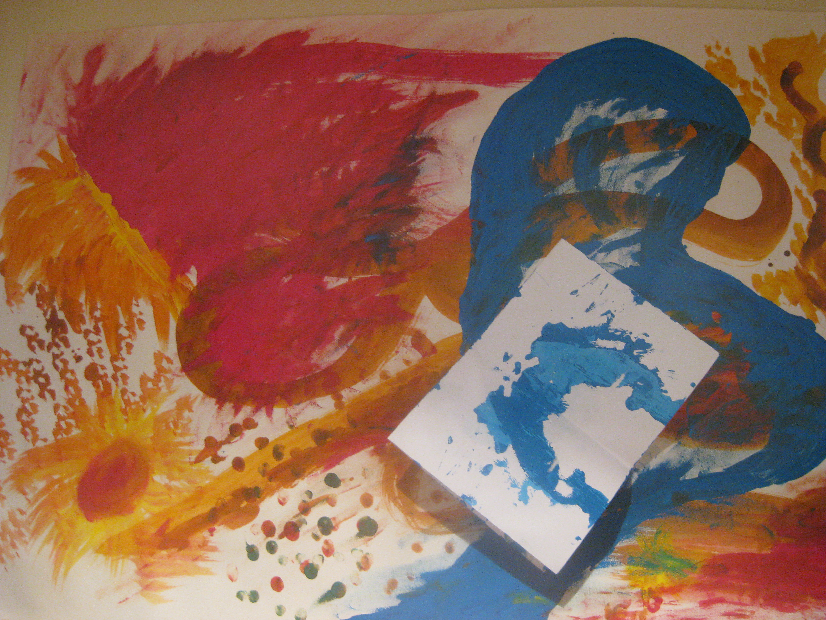

“Ahora, la niña que oyó
la lengua de las hojas
puede decirle a otra
que bajo los ramajes, entreabiertos,
hablan los mundos,
laten los lenguajes.”
Andrés Sánchez Robayna

Cascades. Sorpresa. Imaginació. Rigidesa. Intolerància. Gratitud. Fulles. Terra. Somriures. Menjars. Sol. Inspiració. Ràbia. Tendresa. Ritmes. Expansió. Representació.
Aire. Acceptació. Integració.

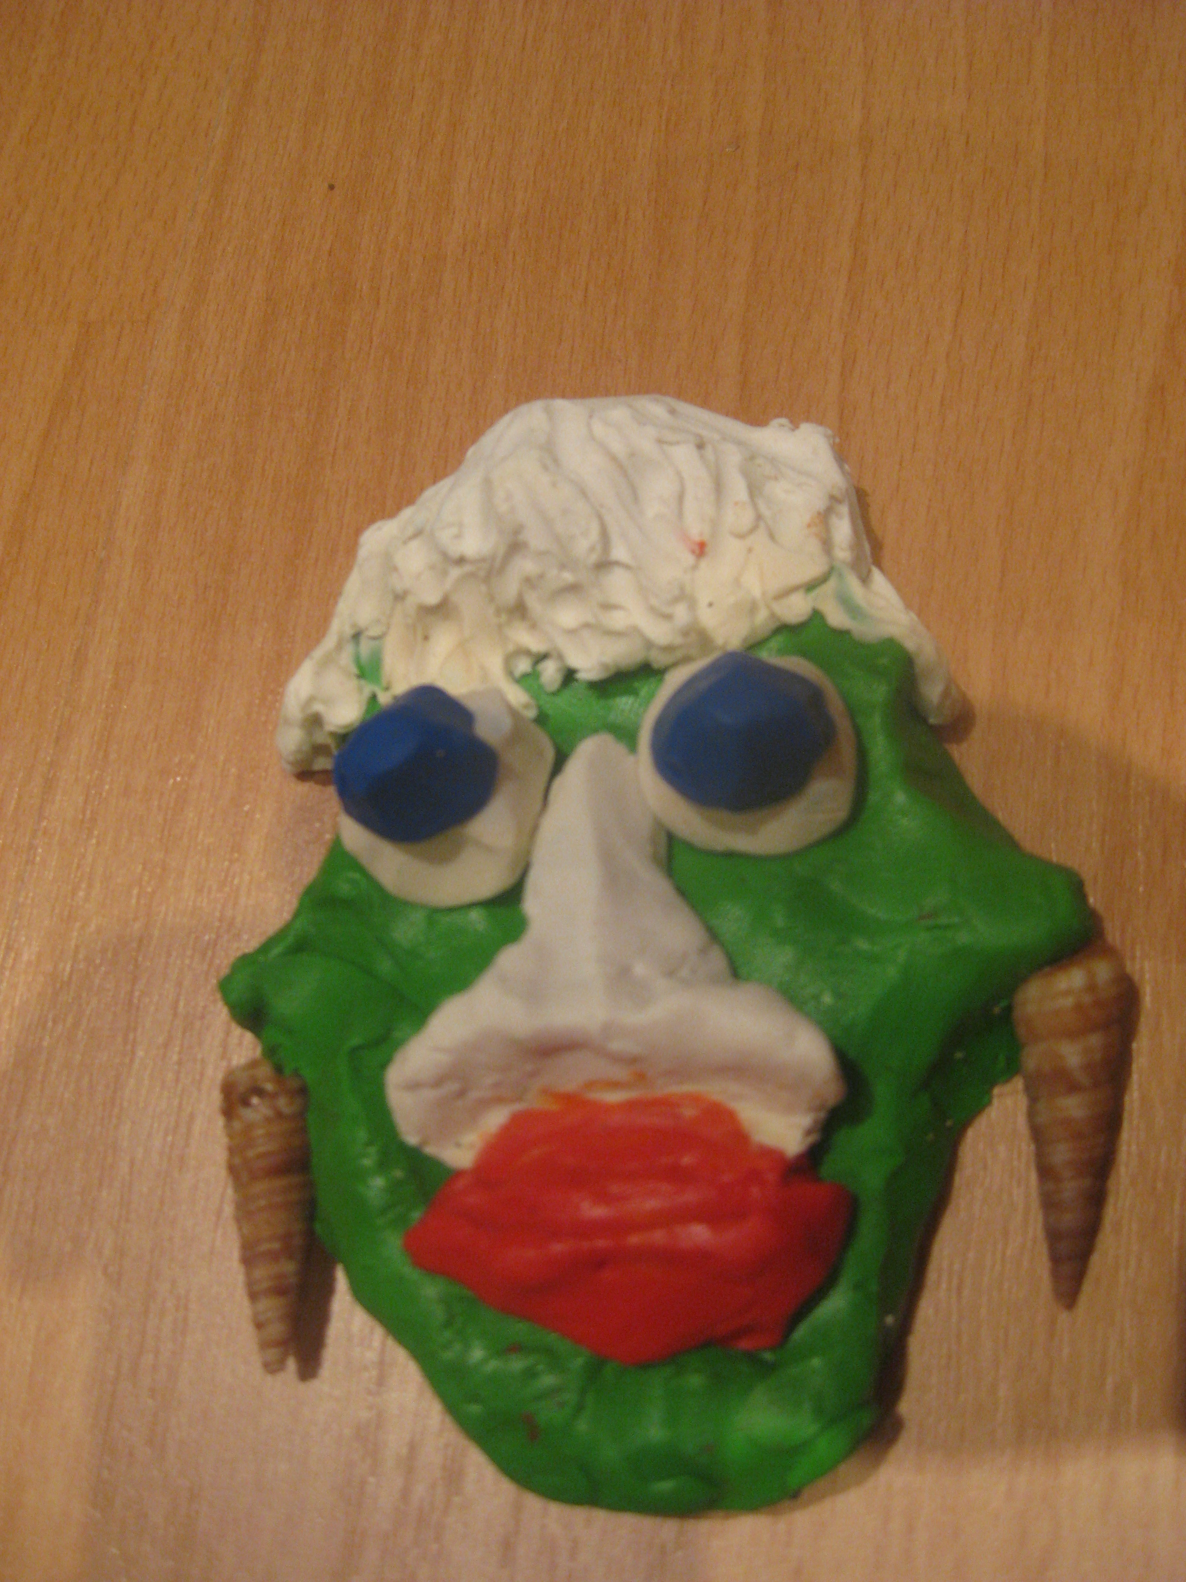

PROGRAMA

Divendres 23 juliol: Arribada a la casa tarda-vespre.

Dissabte 24 juliol:
10-14h Trobades amb un/a mateix/a i amb els altres. Consciència del propi cos. Actualitzo el meu present amb la pintura i l’escultura.

16-20h Circuït multi-sensorial dins la natura.
M’expandeixo amb l’aigua, la terra, l’aire i el sol: dansa, expressió corporal i representacions teatrals.

Diumenge 25 juliol:
10-14h Contacte emocional amb el so, la música i el silenci.
El conte com a eina per a reescriure la meva experiència vital.
Tancament del cap de setmana.

NOTA IMPORTANT: treball vivencial; portar roba còmoda i venir disposat/da a embrutar-se.
Cal portar el sopar del primer dia (entrepà, carmanyola...)

- LLOC: LA MOLA. Casa al poble Montardit de Dalt, a 4km de Sort (Lleida).
http://lamolapt.blogspot.com/ 630618837 (Patxi)
Per arribar-hi:
Cotxe particular: fins a un aparcament públic a 500m i a 7 min reals de la casa. Recomanable portar motxilla enlloc de maleta.
Autobusos: Barcelona, Estació del Nord 93 265 68 66
"Alsina" Lleida 973 27 14 70
- DATES: 23 (vespre) 24 i 25 (fins migdia) juliol 2010

- PREU: 120€ (inclou taller, materials, àpats i allotjament a la natura). Somriures gratuïts. (Reserva de plaça: 50€)

- TALLER IMPARTIT PER:
  - Mireia Ayats. Psicòloga Clínica, Art-terapeuta, formadora de docents per a la Creu Roja.
  - Utsang-Albert Jaén. Actor, Clown, Terapeuta Gestalt, format en Teatre Terapèutic, Contel·lador, PNL i Art-terapeuta.
- CONTACTE I INSCRIPCIONS:
  - mireiaayatsplana@gmail.com 686 844 188
  - utsangjaen@yahoo.es 616 847 549

